Laboratorio 5. Clasificación de tweets usando minería de texto
Universidad del Valle de Guatemala
CC3084 Data Science, Semestre II 2026

1. Introducción
Este trabajo utiliza el conjunto Natural Language Processing with Disaster Tweets de Kaggle para construir un clasificador que determine si un tweet habla de un desastre real o no. El análisis incluye limpieza de texto, exploración de frecuencias y n gramas, comparación de cuatro algoritmos de clasificación, una función de uso directo para tweets nuevos y un análisis de sentimiento con el que se construye una variable de negatividad. Todo el código está en el archivo lab5.ipynb del repositorio.

2. Datos y herramientas
El archivo train.csv contiene 7613 registros y 5 columnas. La columna id identifica el tweet, keyword guarda una palabra clave, location indica el origen declarado, text es el contenido y target es la etiqueta que vale 1 cuando el tweet trata de un desastre real. La columna location tiene 2533 valores ausentes y keyword tiene 61, mientras que text y target están completas.
Se trabajó en Python con pandas para el manejo de datos, NLTK para stopwords y análisis de sentimiento, scikit learn para vectorización y modelado, wordcloud para las nubes de palabras, matplotlib para las gráficas y scipy para las pruebas estadísticas.

3. Limpieza y preprocesamiento
La limpieza se implementó en la función limpiar_texto, que aplica los siguientes pasos en orden sobre cada tweet.
- Conversión completa a minúsculas para que una misma palabra no genere dos términos distintos.
- Eliminación de URL con la expresión regular http\S+|www\S+, ya que los enlaces acortados de Twitter no aportan significado.
- Eliminación de menciones de usuario con @\w+, porque los nombres de cuenta son identificadores y no vocabulario útil.
- Eliminación del símbolo de numeral conservando la palabra del hashtag, dado que términos como wildfires o earthquake sí aportan información.
- Eliminación de entidades HTML del tipo ampersand que quedan en el texto crudo.
- Eliminación de caracteres no ASCII, lo que retira emoticones y símbolos que quedaron mal codificados en el archivo original.
- Eliminación de signos de puntuación sustituyéndolos por espacios.
- Eliminación de stopwords en inglés usando la lista de NLTK.
- Eliminación de números aislados con una excepción explícita para 911, que se conserva porque es un indicador fuerte de emergencia.
- Eliminación de tokens de un solo carácter que quedan como residuo del proceso anterior.
Después de la limpieza el texto pasa de 14.7 palabras promedio a 8.15 en los tweets sin desastre, y de 15.17 a 9.23 en los tweets de desastre. Se decidió no aplicar lematización porque las variantes de una misma raíz, como fire y fires, aparecen en contextos distintos y el modelo las aprovecha por separado.
Para el análisis de sentimiento se usó una limpieza más suave llamada limpiar_para_sentimiento, que solo quita URL, menciones y entidades HTML. La razón es que VADER necesita la puntuación, las mayúsculas y las negaciones para calcular la polaridad, y removerlas destruye la señal que se quiere medir.

4. Análisis exploratorio
El conjunto está moderadamente balanceado. Hay 4342 tweets sin desastre, equivalentes al 57.03 por ciento, y 3271 tweets de desastre, equivalentes al 42.97 por ciento. Esto permite usar accuracy como métrica de apoyo, aunque el análisis se centra en F1 sobre la clase de desastre.
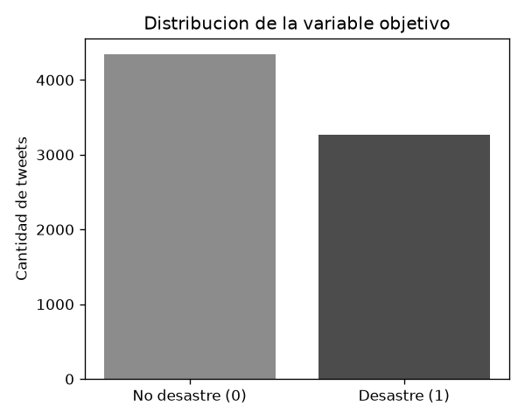
Figura 1. Distribución de la variable objetivo.
La variable keyword resulta muy informativa. Palabras como derailment, debris y wreckage aparecen exclusivamente en tweets de desastre, y outbreak, typhoon y oil spill superan el 97 por ciento de casos positivos. En el extremo opuesto, aftershock nunca acompaña a un desastre real y body bags, ruin o blazing casi siempre corresponden a usos figurados. Esto confirma que muchos términos asociados a catástrofes se emplean como metáfora en el lenguaje cotidiano.
Tabla 1. Palabras clave con mayor y menor proporción de desastres reales.
keyword | Tweets | Proporción de desastre
derailment | 39 | 1.000
debris | 37 | 1.000
wreckage | 39 | 1.000
outbreak | 40 | 0.975
typhoon | 38 | 0.974
aftershock | 34 | 0.000
body bags | 41 | 0.024
ruin | 37 | 0.027
blazing | 34 | 0.029
body bag | 33 | 0.030

Los tweets de desastre son ligeramente más largos. Promedian 108.24 caracteres frente a 95.83 de la otra categoría, y 15.17 palabras frente a 14.70. La diferencia es pequeña pero consistente y se explica porque los reportes de desastre suelen incluir ubicación, cifras y fuente.
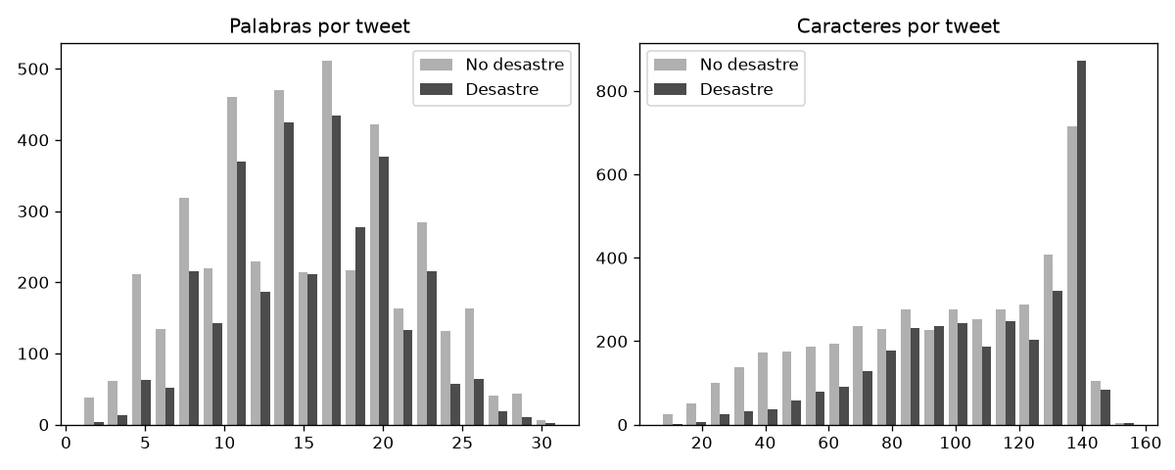
Figura 2. Distribución de longitud de los tweets por categoría.
Las nubes de palabras muestran vocabularios claramente distintos. En la categoría de desastre dominan fire, news, disaster, california, suicide y police. En la categoría contraria aparecen like, new, get, one, body y love, propias de conversación informal.
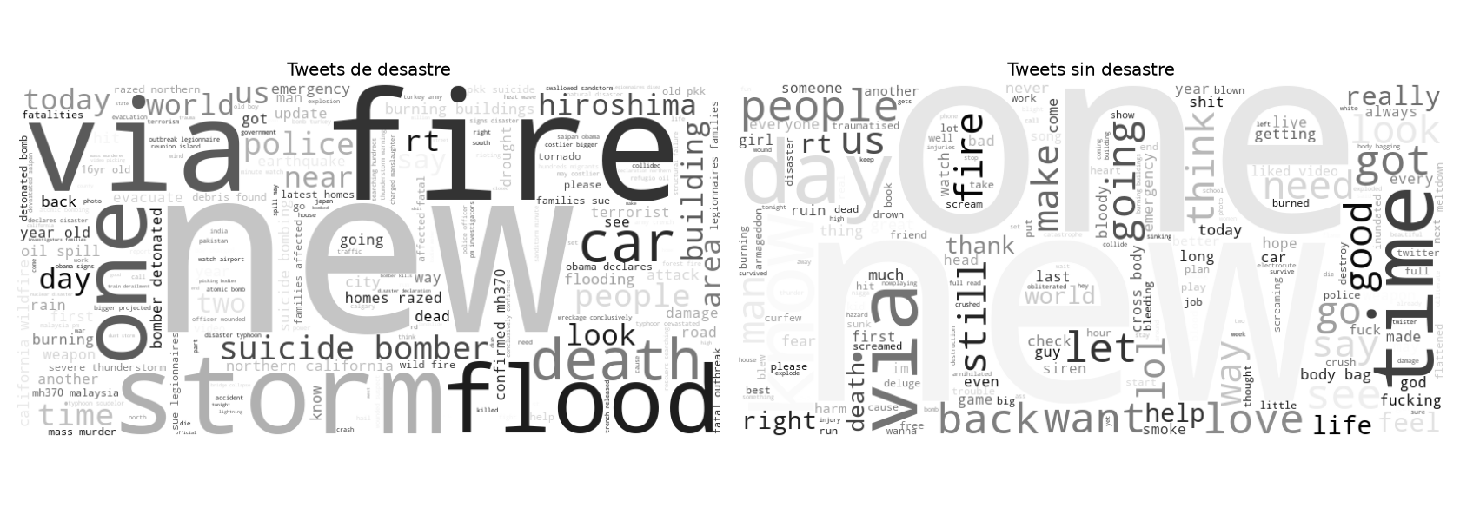
Figura 3. Nubes de palabras por categoría.
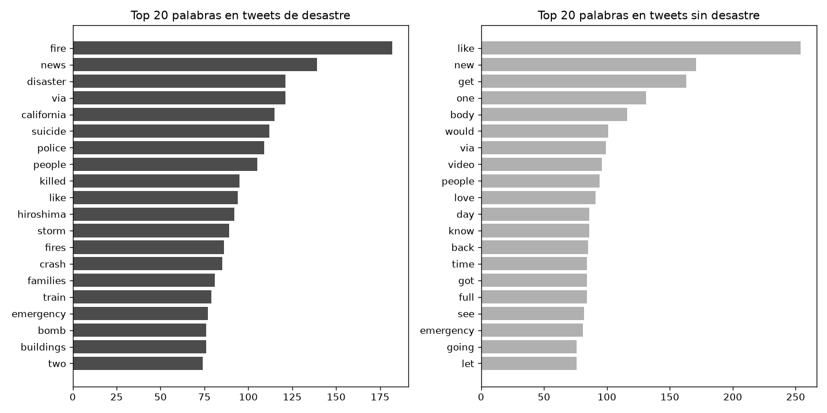
Figura 4. Veinte palabras más frecuentes en cada categoría.
Tabla 2. Palabras más frecuentes en cada categoría.
Desastre | Frecuencia | No desastre | Frecuencia
fire | 182 | like | 254
news | 139 | new | 171
disaster | 121 | get | 163
via | 121 | one | 131
california | 115 | body | 116
suicide | 112 | would | 101
police | 109 | via | 99
people | 105 | video | 96
killed | 95 | people | 94
hiroshima | 92 | love | 91

El análisis de palabras compartidas es el más revelador. Términos como people, emergency, burning, first, death y flames aparecen con frecuencia casi idéntica en ambas categorías, con proporciones entre 0.45 y 0.55. Estas palabras no sirven por sí solas para clasificar y explican buena parte del error del modelo, porque un tweet que dice que algo está burning puede referirse a un incendio o a una expresión coloquial. La conclusión práctica es que el contexto, y no la palabra aislada, es lo que decide la categoría.
Tabla 3. Palabras presentes en ambas categorías con proporción cercana a 0.5.
Palabra | Desastre | No desastre | Total
people | 105 | 94 | 199
emergency | 77 | 81 | 158
burning | 64 | 57 | 121
first | 50 | 59 | 109
could | 38 | 45 | 83
death | 36 | 39 | 75
flames | 29 | 28 | 57
hit | 29 | 24 | 53

En cambio, las palabras con mayor poder discriminante son las que casi no se comparten. Hiroshima aparece 92 veces en desastres y una sola vez fuera de esa categoría, y lo mismo ocurre con bomber, typhoon, wreckage, killed y wildfire. Del lado contrario, bags, bag, ruin, ebay, song y love casi nunca acompañan a un desastre real. Estas son las palabras que se esperaba que aportaran más al clasificador, y la revisión de coeficientes en la sección 6 lo confirma.

5. N gramas, frecuencias y probabilidades
Los n gramas se generaron con CountVectorizer aplicado sobre el texto ya limpio, ajustando ngram_range en 2 para bigramas y en 3 para trigramas, de forma separada para cada categoría. La frecuencia de cada n grama se obtuvo sumando por columna la matriz de conteos, y la probabilidad se calculó dividiendo esa frecuencia entre el total de n gramas de la categoría.
Tabla 4. Bigramas más frecuentes en tweets de desastre y su probabilidad.
Bigrama | Frecuencia | Probabilidad
suicide bomber | 59 | 0.00219
northern california | 41 | 0.00152
oil spill | 38 | 0.00141
burning buildings | 36 | 0.00134
suicide bombing | 35 | 0.0013
california wildfire | 34 | 0.00126
bomber detonated | 30 | 0.00111
homes razed | 29 | 0.00108
confirmed mh370 | 29 | 0.00108
pkk suicide | 28 | 0.00104

Tabla 5. Bigramas más frecuentes en tweets sin desastre.
Bigrama | Frecuencia
cross body | 39
liked video | 34
full read | 28
body bag | 27
body bagging | 24
burning buildings | 23
body bags | 22
quarantine offensive | 21
looks like | 21
feel like | 20

Los bigramas resuelven varias ambigüedades que los unigramas dejan abiertas. La palabra body es la quinta más común en tweets sin desastre, pero al mirar el bigrama se vuelve claro que corresponde a cross body, body bag y body bagging, es decir accesorios y jerga. De la misma forma, suicide por sí sola es ambigua y suicide bomber no lo es.
Los trigramas confirman el patrón y muestran secuencias de noticias completas como suicide bomber detonated bomb, northern california wildfire y typhoon devastated saipan del lado de desastre, frente a reddit quarantine offensive content o china stock market crash del otro lado. Sí vale la pena explorarlos porque capturan contexto, aunque su frecuencia individual es baja y por eso en el modelo final se usaron unigramas y bigramas, que ofrecen mejor equilibrio entre contexto y cobertura.
Tabla 6. Trigramas más frecuentes por categoría.
Desastre | Frecuencia | No desastre | Frecuencia
suicide bomber detonated | 30 | reddit quarantine offensive | 21
northern california wildfire | 29 | quarantine offensive content | 20
bomber detonated bomb | 28 | cross body bag | 19
homes razed northern | 28 | pick fan army | 17
pkk suicide bomber | 28 | stock market crash | 16

6. Modelos de clasificación
El conjunto se dividió en 75 por ciento para entrenamiento y 25 por ciento para prueba, con estratificación por target y semilla fija en 42. Esto deja 5709 tweets de entrenamiento y 1904 de prueba.
La representación del texto se hizo con TfidfVectorizer usando ngram_range de 1 a 2, min_df igual a 2 y sublinear_tf activado. Esta configuración es la respuesta directa al problema del contexto. Los unigramas capturan el vocabulario y los bigramas capturan la combinación de palabras que desambigua casos como body bag frente a body count. El parámetro min_df descarta términos que aparecen una sola vez y sublinear_tf amortigua el efecto de las repeticiones dentro de un mismo tweet. El resultado son 8729 características.
Se entrenaron cuatro algoritmos. Naive Bayes multinomial con alpha de 0.5, que suaviza las probabilidades de términos poco vistos. Regresión logística con C igual a 5 y hasta 1000 iteraciones. SVM lineal con C de 0.5. Random Forest con 300 árboles.
Tabla 7. Métricas de los modelos sobre el conjunto de prueba.
Modelo | Accuracy | Precisión | Recall | F1
Naive Bayes | 0.8178 | 0.8563 | 0.6919 | 0.7654
Regresión logística | 0.8125 | 0.8029 | 0.7469 | 0.7739
SVM lineal | 0.8125 | 0.8045 | 0.7445 | 0.7733
Random Forest | 0.7946 | 0.8063 | 0.687 | 0.7419

Tabla 8. Validación cruzada estratificada de 5 particiones, métrica F1.
Modelo | F1 promedio | Desviación estándar
Naive Bayes | 0.7409 | 0.0169
Regresión logística | 0.7505 | 0.0092
SVM lineal | 0.7501 | 0.0086
Random Forest | 0.7396 | 0.0103

6.1 Selección del mejor modelo
El modelo seleccionado es la regresión logística. Obtiene el F1 más alto en el conjunto de prueba con 0.7739 y también el mejor promedio en validación cruzada con 0.7505 y la menor variabilidad junto al SVM. Naive Bayes logra la precisión más alta con 0.8563, pero su recall de 0.6919 significa que deja pasar cerca de un tercio de los desastres reales, lo cual es el error más costoso en este problema porque implica no detectar una emergencia. Random Forest queda por debajo en todas las métricas, algo esperable en matrices dispersas de alta dimensión. La regresión logística además entrega probabilidades calibradas, lo que permite reportar una confianza junto a cada predicción.
Sobre el conjunto de prueba el modelo alcanza 0.82 de precisión y 0.86 de recall en la clase sin desastre, y 0.80 de precisión con 0.75 de recall en la clase de desastre, con un accuracy global de 0.81.
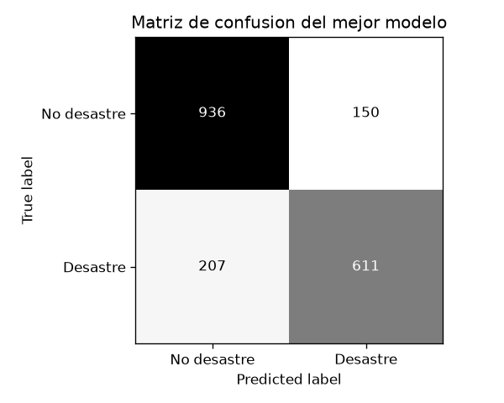
Figura 5. Matriz de confusión del modelo seleccionado.
La revisión de los coeficientes del modelo confirma lo observado en el análisis exploratorio. Los términos que más empujan hacia la clase de desastre son hiroshima, fires, storm, california, earthquake, wildfire, floods y typhoon. Los que más empujan hacia la clase contraria son show, upheaval, new, harm, cake, never, love y blazing, es decir palabras de conversación cotidiana y usos figurados de vocabulario catastrófico.
Tabla 9. Términos con mayor peso en el modelo seleccionado.
Hacia desastre | Peso | Hacia no desastre | Peso
hiroshima | 6.02 | show | -3.32
fires | 4.87 | upheaval | -2.96
storm | 4.58 | new | -2.86
california | 4.26 | harm | -2.76
earthquake | 4.24 | cake | -2.69
wildfire | 4.2 | love | -2.63
floods | 4.08 | blazing | -2.58

7. Función de clasificación
La función clasificar_tweet recibe el texto de un tweet sin preprocesar, le aplica limpiar_texto, lo transforma con el vectorizador ya ajustado y devuelve un diccionario con el texto original, el texto limpio, la clasificación en palabras, la etiqueta numérica y la confianza del modelo. La función acepta opcionalmente otro modelo y otro vectorizador para poder reutilizarla con la versión que incluye la variable de negatividad.
Tabla 10. Ejemplos de uso de la función de clasificación.
Tweet de entrada | Resultado | Confianza
Forest fire near La Ronge Sask. Canada | Desastre real | 0.9878
I just finished my homework and I am so happy | No desastre | 0.9331
BREAKING: 7.1 earthquake hits the coast, buildings collapsed and people are trapped | Desastre real | 0.9778
This new song is a total disaster lol | No desastre | 0.9208

El último ejemplo es el más interesante porque contiene la palabra disaster y aun así el modelo la clasifica correctamente como no desastre. Los bigramas y el peso negativo de términos como new y lol permiten esa distinción.

8. Clasificación de sentimiento
Para determinar si un tweet es positivo, negativo o neutro se usó VADER, incluido en NLTK. Es un método basado en un léxico anotado donde cada palabra tiene una valencia entre menos 4 y 4, con reglas adicionales que ajustan el resultado según intensificadores, negaciones, mayúsculas sostenidas y signos de exclamación. Se eligió por estar diseñado específicamente para texto de redes sociales.
VADER devuelve cuatro valores por tweet. Las proporciones de contenido positivo, negativo y neutro, y un puntaje compound que resume la polaridad entre menos 1 y 1. La regla de corte utilizada es la estándar del método. Se considera positivo si compound es mayor o igual a 0.05, negativo si es menor o igual a menos 0.05 y neutro en el resto de los casos.
Sobre la pregunta de conservar los emoticones, la respuesta depende del uso. Para el clasificador de desastres se eliminaron porque su aporte al target es bajo y multiplican el vocabulario. Para el análisis de sentimiento sí conviene conservarlos, porque el léxico de VADER incluye emoticones de texto y expresiones como lol, y de hecho la limpieza suave los preserva. En este conjunto la mayoría de emoticones gráficos estaban mal codificados en el archivo original y aparecían como secuencias sin sentido, por lo que su eliminación en la ruta de clasificación no representó pérdida real de información.
El resultado sobre los 7613 tweets es de 3738 negativos, 1946 neutros y 1929 positivos. La distribución por categoría muestra una diferencia marcada. Entre los tweets de desastre el 57.54 por ciento es negativo y solo el 16.39 por ciento es positivo, mientras que entre los demás tweets el 42.75 por ciento es negativo y el 32.08 por ciento es positivo.
Tabla 11. Distribución de sentimiento por categoría, en proporción.
Categoría | Negativo | Neutro | Positivo
No desastre | 0.4275 | 0.2517 | 0.3208
Desastre | 0.5754 | 0.2608 | 0.1639

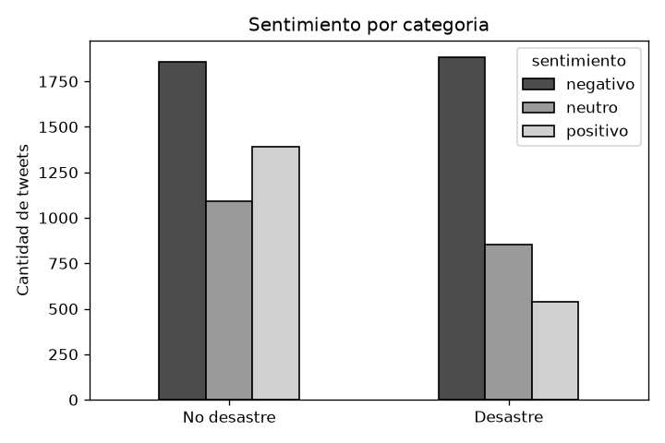
Figura 6. Sentimiento por categoría.
Al cruzar el léxico de VADER con el vocabulario del corpus se identificaron 1912 palabras positivas y 2287 negativas. Las positivas más frecuentes son like, love, good, best, help, great y hope. Las negativas más frecuentes son disaster, emergency, crash, suicide, bomb, attack y killed, que coinciden con el vocabulario propio de la clase de desastre.

9. Resultados del análisis de sentimiento

9.1 Los diez tweets más negativos
De los diez tweets con menor puntaje compound, ocho pertenecen a la categoría de desastre real y dos a la otra. Los ocho positivos son noticias sobre atentados suicidas en Arabia Saudita y Nigeria, y sobre víctimas mortales. Los dos restantes son casos particulares. Uno repite la palabra wreck trece veces, lo que acumula valencia negativa sin describir un evento real, y el otro narra el hallazgo de un pez muerto con lenguaje vulgar. Estos dos casos ilustran la limitación del enfoque por léxico, que suma valencias sin evaluar si el texto reporta un hecho.
Tabla 12. Los diez tweets más negativos.
Tweet resumido | Categoría | Compound
wreck repetido trece veces | No desastre | -0.9883
Suicide bomber targets Saudi mosque at least 13 dead | Desastre | -0.9686
Suicide bomber kills 15 in Saudi security site mosque | Desastre | -0.9623
Nigeria Suicide Bomb Attacks Killed 64 People | Desastre | -0.9595
17 killed in Arabia mosque suicide bombing | Desastre | -0.9552
at the lake sees a dead fish | No desastre | -0.9549
illegal alien charged with rape and murder | Desastre | -0.9538
Bomb Crash Loot Riot Emergency Pipe Bomb Nuclear | Desastre | -0.9524
Explosive decisions dead children trapped between buildings | Desastre | -0.95
Mr President you are the biggest terrorist | Desastre | -0.9493

9.2 Los diez tweets más positivos
La relación se invierte. Ocho de los diez tweets más positivos pertenecen a la categoría sin desastre y solo dos a la de desastre real. Los dos casos etiquetados como desastre son notables porque muestran vocabulario positivo junto a términos de catástrofe. Uno habla de una tormenta en tono poético y el otro usa la palabra derailment en una conversación casual. Ambos son ejemplos de la ambigüedad discutida en la sección 4.
Tabla 13. Los diez tweets más positivos.
Tweet resumido | Categoría | Compound
Want Twister Tickets and a VIP experience | No desastre | 0.973
I feel like accidents are drawn to you but happy you survived | No desastre | 0.9564
Todays storm will pass let tomorrows light greet you | Desastre | 0.9471
we enjoyed the show today great fun | No desastre | 0.9423
we enjoyed the show today great fun | No desastre | 0.9423
Free Ebay Sniping Lumbar Extender excellent condition | No desastre | 0.9376
sounds like a fine plan where little derailment is possible | Desastre | 0.9356
I enjoy seeing him body bagging people great marketing | No desastre | 0.9345
we survived 9 seasons and 2 movies lets hope for the good | No desastre | 0.9344
Super sweet and beautiful | No desastre | 0.93

9.3 Comparación de negatividad entre categorías
Sí, los tweets de desastre real son significativamente más negativos. El puntaje compound promedio es de menos 0.2674 en la categoría de desastre frente a menos 0.0569 en la otra, y la mediana es de menos 0.3182 frente a 0.0000, lo que indica que más de la mitad de los tweets sin desastre son neutros o positivos.
La diferencia se validó con dos pruebas. La prueba t de Welch da un estadístico de 20.3792 con un valor p del orden de 10 elevado a menos 90. La prueba de Mann Whitney, que no asume normalidad, da un valor p del orden de 10 elevado a menos 83. En ambos casos la diferencia es estadísticamente significativa. Aun así, la desviación estándar es alta en ambos grupos, cercana a 0.44, por lo que la separación entre distribuciones es clara en promedio pero con traslape considerable.
Tabla 14. Estadísticos del puntaje compound por categoría.
Categoría | Media | Mediana | Desviación estándar
No desastre | -0.0569 | 0.0 | 0.4612
Desastre | -0.2674 | -0.3182 | 0.4346

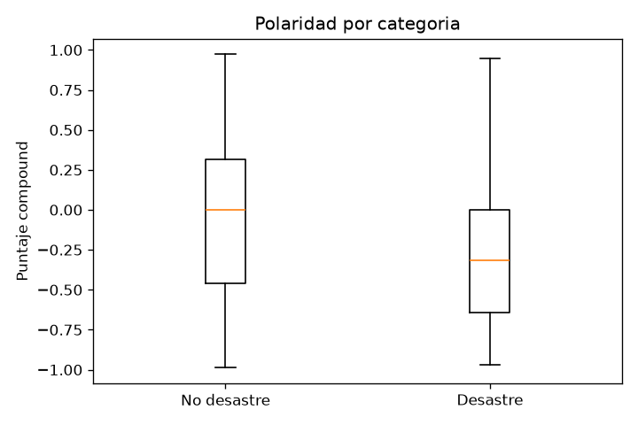
Figura 7. Polaridad por categoría.

10. Variable de negatividad y reentrenamiento
Se construyó la variable negatividad reescalando el puntaje compound al intervalo de 0 a 1 con la fórmula uno menos compound dividido entre dos. Un valor cercano a 1 indica un tweet muy negativo y uno cercano a 0 indica un tweet muy positivo. El promedio es de 0.6337 en los tweets de desastre y de 0.5284 en los demás, consistente con la sección anterior.
La variable se agregó al conjunto junto con las tres proporciones que devuelve VADER, y las cuatro columnas se concatenaron a la matriz TF IDF con hstack. Los cuatro modelos se entrenaron nuevamente con la misma partición y los mismos parámetros para que la comparación fuera directa.
Tabla 15. Comparación de F1 y accuracy con y sin la variable de negatividad.
Modelo | F1 base | F1 con negatividad | Diferencia F1 | Accuracy base | Accuracy con negatividad
Naive Bayes | 0.7654 | 0.7598 | -0.0056 | 0.8178 | 0.8157
Regresión logística | 0.7739 | 0.7732 | -0.0007 | 0.8125 | 0.8114
SVM lineal | 0.7733 | 0.7702 | -0.0031 | 0.8125 | 0.8088
Random Forest | 0.7419 | 0.7324 | -0.0095 | 0.7946 | 0.7988

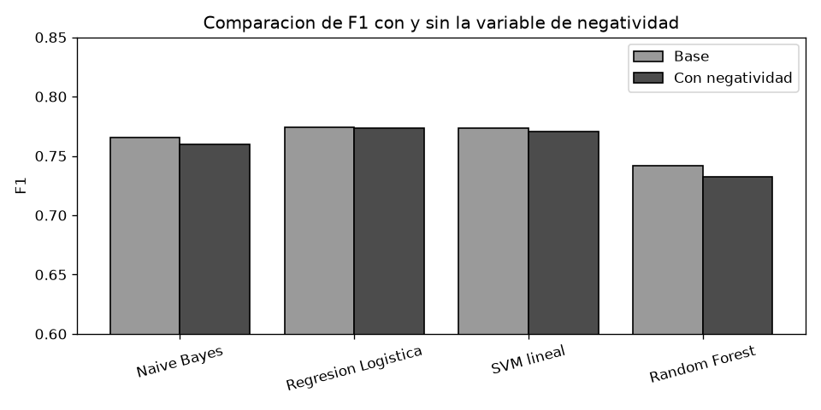
Figura 8. Comparación de F1 con y sin la variable de negatividad.
La inclusión de la variable no mejoró los resultados. En el mejor modelo el F1 bajó de 0.7739 a 0.7732, una diferencia de 0.0007 que equivale a poco más de un tweet mal clasificado sobre 1904 y que está muy por debajo de la variabilidad de la validación cruzada. Naive Bayes retrocedió 0.0056, el SVM 0.0031 y Random Forest 0.0095. El único cambio positivo es el accuracy de Random Forest, que sube 0.0042, pero su F1 cae, por lo que la mejora se debe a que clasifica más tweets como negativos y no a un mejor desempeño real.
La explicación es que la información de sentimiento ya está contenida en el texto. Las palabras que hacen negativo a un tweet, como killed, bomb, crash o disaster, son exactamente las mismas que el modelo ya usa como predictores fuertes, de modo que la variable no aporta señal nueva y solo agrega una dimensión más. A esto se suma que la negatividad no separa bien las clases por sí sola, ya que las distribuciones se traslapan de forma considerable como se ve en la Figura 7, y que su escala continua entre 0 y 1 tiene poco peso frente a 8729 características dispersas.
La conclusión es que el modelo final se mantiene sin la variable de negatividad. Aun así, el ejercicio es útil porque documenta que el análisis de sentimiento describe bien la diferencia entre categorías pero no aporta capacidad predictiva adicional.

11. Conclusiones
- El preprocesamiento debe adaptarse al objetivo. La limpieza agresiva funciona para clasificar y la limpieza suave es necesaria para medir sentimiento.
- Los bigramas y trigramas resuelven ambigüedades que los unigramas no pueden, como la diferencia entre body bag y burning buildings.
- El mejor modelo es la regresión logística con TF IDF de unigramas y bigramas, con F1 de 0.7739 y accuracy de 0.8125 sobre el conjunto de prueba.
- Los tweets de desastre real son significativamente más negativos, con media de compound de menos 0.2674 frente a menos 0.0569.
- La variable de negatividad no mejora la clasificación porque su información ya está presente en el vocabulario del tweet.
- El error restante se concentra en el lenguaje figurado, donde palabras de catástrofe se usan en sentido coloquial.

12. Referencias
- Bird, S., Klein, E. y Loper, E. Natural Language Toolkit. https://www.nltk.org
- Hutto, C. y Gilbert, E. VADER, a parsimonious rule based model for sentiment analysis of social media text. ICWSM 2014.
- Jurafsky, D. y Martin, J. H. Speech and Language Processing. https://web.stanford.edu/~jurafsky/slp3/
- Pedregosa, F. et al. Scikit learn, machine learning in Python. JMLR 12, 2011.
- Kaggle. Natural Language Processing with Disaster Tweets. https://www.kaggle.com/competitions/nlp-getting-started

